
東京都運輸事業者向け
燃料費高騰緊急対策事業支援金
申請の手引
＜申請受付期間＞
令和8年10月30日(金)～令和8年12月24日(木)

＜お問い合わせ先＞
東京都運輸事業者向け燃料費高騰緊急対策事業支援金事務局
０３－６７４４－７４９４
＜午前９時から午後６時まで（土日祝・12月29日から１月３日を除く）＞

＜詳しい情報はこちらから＞
東京都運輸事業者向け燃料費高騰緊急対策事業支援金申請受付ポータルサイト
https://nenryo2026-2.metro.tokyo.lg.jp/
東京都都市整備局ホームページ
https://www.toshiseibi.metro.tokyo.lg.jp/bunyabetsu/kotsu_butsuryu/nenryou_koutou_taisaku.html

・地域経済を支える重要な社会インフラである物流、都民の日常生活と関わりの深い乗合バス事業、貸切バス事業及びタクシー事業を維持するため、燃料価格高騰の影響を受けている中小貨物運送事業者、乗合バス事業者、中小貸切バス事業者及び中小タクシー事業者の皆さまに支援金を交付します。
・申請の手続きは電子と郵送のどちらでも受付出来ますが、速やかな交付手続を
進めるため、原則電子申請をご利用ください。
申請受付期間は令和8年10月３０日から令和8年12月24日までとなります。
なお、本事業は、予定台数（予算額）に達した時点で終了いたします。
目次
Ⅰ 支援金の概要 3
１ 趣旨 3
２ 支援金の対象者 3
３ 支援金の交付額 5
４ 支援金交付要件判定フローチャート 6
Ⅱ 交付要件 8
１ 貨物運送事業者（トラック等） 8
２ 乗合バス事業者 9
３ 貸切バス事業者 9
４ タクシー事業者 10
Ⅲ 電子申請手続 11
１ 申請受付期間 11
２ 申請方法 11
３ 電子申請の流れ 12
Ⅳ 郵送申請手続 14
１ 申請受付期間 14
２ 申請方法 14
３ 申請書類 14
４ 郵送申請の流れ 14
Ⅴ 注意事項 16
Ⅵ 提出書類 17
【よくある問合せ】 19
【記載例】 22

不正受給（交付要件を満たしているように偽って申請すること等）は犯罪です。
不正受給が発覚した場合は、交付決定を取り消すとともに、支援金の全額返還を求めることになります。

Ⅰ 支援金の概要

１ 趣旨
昨今の燃料価格の高騰を受け、地域経済を支える重要な社会インフラである物流、都民の日常生活と関わりの深い乗合バス事業・貸切バス事業及びタクシー事業を維持するため、燃料価格高騰の影響を受けている中小貨物運送事業者、乗合バス事業者、中小貸切バス事業者及び中小タクシー事業者に対し、支援金を交付します。

２ 支援金の対象者
燃料価格高騰の影響を受けている、次に掲げる事業者要件及び車両要件をともに満たす都内の中小貨物運送事業者、乗合バス事業者、中小貸切バス事業者及び中小タクシー事業者が、本支援金の対象です。
各要件の詳細については、8ページ～10ページに記載しています。

⑴ 貨物運送事業者（トラック等） ※以下の要件の全てを満たすことが必要です。
ア 事業者要件
- 令和8年7月１日までに関東運輸局東京運輸支局において、一般貨物自動車運送事業、特定貨物自動車運送事業、貨物軽自動車運送事業のいずれかの許可を受けていること、 又は届出を行っていること。
② 申請時において、中小企業基本法（昭和38年法律第154号）第２条第１項第１号に定める中小貨物運送事業者であること。
- 令和8年10月30日時点において、事業を継続しており、引き続き事業継続の意向があること。
イ 車両要件
- 化石燃料を使用して自ら走行する自動車であること（二輪の自動車を除く）。
- 令和8年7月１日までに関東運輸局東京運輸支局等において車両の登録、検査等が行われ、自動車検査証記録事項に記載された有効期間の満了日が同日以降であること。
- 事業者要件で定める運送事業の用に供する自動車であること。
- 交付対象事業者が所有又はリース契約に基づき借用し使用している自動車であること。
⑵ 乗合バス事業者 ※以下の要件の全てを満たすことが必要です。
ア 事業者要件
- 令和8年7月１日までに関東運輸局東京運輸支局において道路運送法第４条の許可を受け、一般乗合旅客自動車運送事業を行う事業者のうち、同法施行規則（昭和26年運輸省令第75号）第３条の３第１号の路線定期運行を行っているもの。
- 令和8年10月30日時点において、事業を継続しており、引き続き事業継続の意向があること。
イ 車両要件
- 化石燃料を使用して自ら走行する自動車であること。
- 令和8年7月１日までに関東運輸局東京運輸支局等において車両の登録、検査等が行われ、自動車検査証記録事項に記載された有効期間の満了日が同日以降であること。
③ 事業者要件で定める運送事業の用に供する自動車であること（コミュニティバスを含み、高速バス路線に係る事業の用に供する自動車は除く。）
④ 交付対象事業者が所有又はリース契約に基づき借用し、使用している自動車であること。

(3) 貸切バス事業者 ※以下の要件の全てを満たすことが必要です。
ア 事業者要件
- 令和8年7月１日までに関東運輸局東京運輸支局において、一般貸切旅客自動車運送事業又は特定旅客自動車運送事業のいずれかの許可を受けていること。
- 申請時において、中小企業基本法（昭和38年法律第154号）第２条第１項第１号に定める中小貸切バス事業者であること。
- 令和8年10月30日時点において、事業を継続しており、引き続き事業継続の意向があること。
イ 車両要件
- 化石燃料を使用して自ら走行する自動車であること。
- 令和8年7月１日までに関東運輸局東京運輸支局等において車両の登録、検査等が行われ、自動車検査証記録事項に記載された有効期間の満了日が同日以降であること。
③ 事業者要件で定める運送事業の用に供する自動車であること。（自治体から委託されたバスを含む）
④ 交付対象事業者が所有又はリース契約に基づき借用し、使用している自動車であること。

(4) タクシー事業者 ※以下の要件の全てを満たすことが必要です。
ア 事業者要件
- 令和8年7月１日までに関東運輸局東京運輸支局において道路運送法第４条の許可を受け、一般乗用旅客自動車運送事業を行う事業者。
- 申請時において、中小企業基本法（昭和38年法律第154号）第２条第１項第１号に定める中小タクシー事業者であること。
- 令和8年10月30日時点において、事業を継続しており、引き続き事業継続の意向があること。
イ 車両要件
- 化石燃料を使用して自ら走行する自動車であること。
- 令和8年7月１日までに関東運輸局東京運輸支局等において車両の登録、検査等が行われ、自動車検査証記録事に記載された有効期間の満了日が同日以降であること。
③ 事業者要件で定める運送事業の用に供する自動車であること（タクシー業務適正化特別措置法（昭和45年法律第75号）第２条第２項に定めるハイヤー事業のみで事業の用に供する自動車は除く）。
④ 交付対象事業者が所有又はリース契約に基づき借用し、使用している自動車であること。

※ 東京都暴力団排除条例（平成23年東京都条例第54号）第２条の規定に該当する場合は、対象外となります。

３ 支援金の交付額
交付額は、交付要件を満たす申請事業者が所有又は借用し、使用している車両の種別に応じ、次の表のとおりです。

種 別 | 交付額
一般又は特定貨物自動車運送事業の用に供する自動車  【緑ナンバーのトラック等】 | １台当たり | 34,500円
貨物軽自動車運送事業の用に供する自動車  【黒ナンバーのトラック等】 | １台当たり | 12,000円
一般乗合旅客自動車運送事業の用に供する自動車  【緑ナンバーの乗合バス】 | １台当たり | 52,500円
一般貸切又は特定旅客自動車運送事業の用に供する自動車  【緑ナンバーの貸切バス】 | １台当たり | 52,500円
一般乗用旅客自動車運送事業の用に供する自動車  【緑ナンバーのタクシー】 | １台当たり | 18,000円

４ 支援金交付要件判定フローチャート
支援金の交付対象であるか、次のフローチャートでご確認ください。

＜貨物運送事業者（トラック等）、乗合バス事業者又は貸切バス事業者＞
令和8年7月1日までに関東運輸局東京運輸支局において、次の事業許可を受けた（又は届出済みの）事業者ですか？
中小の事業者（資本金３億円以下又は
従業員300人以下）ですか？
次の要件の全てを満たす自動車を所有（又はリースにより借用し、使用）していますか？
●化石燃料を使用し、エンジンにより走行する（自動二輪車、電気自動車、小型特殊自動車、被けん引車等は対象外）。
●都内ナンバー（品川、世田谷、練馬、杉並、板橋、足立、江東、葛飾、江戸川、
八王子、多摩）である。
●事業用自動車（緑ナンバー車又は黒ナンバー車）である。
●令和8年7月１日に上記事業に使用している。
交付対象になりません
令和8年10月30日時点で上記事業を継続しており、申請日時点において引き続き上記事業を継続する意向がありますか？

はい
【貨物運送事業者（トラック等）】
以下のいずれか
●一般貨物自動車運送事業の許可
●特定貨物自動車運送事業の許可
●貨物軽自動車運送事業の届出
【乗合バス事業者】
●一般乗合旅客自動車運送事業の許可
●路線定期運行を実施
（高速バス路線に係る事業の用に供する自動車は除く。）

はい

はい
交付対象です

いいえ
いいえ
いいえ
いいえ
はい

はい

はい
【貸切バス事業者】
●一般貸切旅客自動車運送事業の許可
●特定旅客自動車運送事業の許可

＜タクシー事業者＞

令和8年7月１日までに関東運輸局東京運輸支局において、次の事業許可を受けた又は事業者ですか？
中小の事業者（資本金３億円以下又は従業員300人以下）ですか？
次の要件の全てを満たす自動車を所有（又はリースにより借用し、使用）していますか？
●化石燃料を使用し、エンジンにより走行する（自動二輪車、電気自動車、小型特殊自動車、被けん引車等は対象外）。
●都内ナンバー（品川、世田谷、練馬、杉並、板橋、足立、江東、葛飾、江戸川、 八王子、多摩）である。
●事業用自動車（緑ナンバー車）である。
●令和8年7月１日に上記事業に使用している。
交付対象になりません
令和8年10月30日時点で上記事業を継続しており、申請日時点において引き続き上記事業を継続する意向がありますか？

はい
【タクシー事業者（法人タクシー又は個人タクシー】
以下の要件を満たす事業者
●一般乗用旅客自動車運送事業の許可を受けた法人又は個人

はい

はい
交付対象です
いいえ
いいえ
いいえ

該当しない
いいえ
タクシー業務適正化特別措置法（昭和45年法律第75号）第２条第２項に定めるハイヤーとしてのみで事業の用に供する自動車に該当しますか？
はい
該当する

Ⅱ 交付要件
３ページの「支援金の対象者」に記載した各要件の詳細は、以下のとおりです。

１ 貨物運送事業者（トラック等）
⑴ 事業者要件
ア 中小貨物運送事業者（資本金３億円以下もしくは従業員300人以下の法人又は個人事業主）
イ 令和8年7月１日までに関東運輸局東京運輸支局において、次の事業許可を受けた事業者又は届出済みの事業者（（ア）～（ウ）のいずれかに該当）
（ア）一般貨物自動車運送事業者の許可
（イ）特定貨物自動車運送事業者の許可
（ウ）貨物軽自動車運送事業者の届出
ウ 令和8年10月30日時点で１(1)イの事業を継続しており、申請日時点において引き続き事業継続の意向がある事業者
※ 次に掲げる団体は、支援金の交付の対象としません。
① 暴力団（東京都暴力団排除条例（平成23年東京都条例第54号。以下「暴排条例」という。）第２条第２号に規定する暴力団をいう。）
② 法人その他団体の代表者、役員、使用人その他の従業者もしくは構成員に暴力団員等（暴力団ならびに暴排条例第２条第３号に規定する暴力団員及び同条第４号に規定する暴力団関係者をいう。）に該当する者があるもの
⑵ 車両要件
ア 化石燃料を使用して自ら走行する自動車
※ ハイブリッド車は対象になります。
※ 電気自動車や水素自動車、原動機付自転車を含む自動二輪車は対象外です。
イ 令和8年7月１日までに次の（ア）又は（イ）に該当し、自動車検査証記録事項に記載された有効期間の満了日が同日以降である自動車
（ア）関東運輸局東京運輸支局又は管内自動車検査登録事務所において登録及び検査を受けた自動車
（イ）軽自動車検査協会東京主管事務所又は管内支所において検査を受けた軽自動車
ウ １⑴の事業者要件を満たす事業者が所有又は自動車リース事業者とのリース契約により借用し、使用している自動車
※ 貨物輸送を目的とした特種用途自動車は対象になります。
※ 小型特殊自動車（フォークリフト、農業用トラクター等）、被けん引車（トレーラー等）、主として貨物を運ぶことを目的としていない特種用途自動車等は対象外です。

２ 乗合バス事業者
- 事業者要件
ア 令和8年7月１日までに関東運輸局東京運輸支局において、一般乗合旅客自動車運送事業許可を受けた事業者又は届出済みの事業者のうち、同法施行規則（昭和26年運輸省令第75号）第３条の３第１号の路線定期運行を行っているもの
イ 令和8年10月30日時点で２(1)アの事業を継続しており、申請日時点において引き続き事業継続の意向がある事業者
※ 次に掲げる団体は、支援金の交付の対象としません。
① 暴力団
② 法人その他団体の代表者、役員、使用人その他の従業者もしくは構成員に暴力団員等に該当する者があるもの
- 車両要件
ア 化石燃料を使用して自ら走行する自動車
※ ハイブリッド車は対象になります。
※ 電気自動車や水素自動車は対象外です。
イ 令和8年7月１日までに関東運輸局東京運輸支局又は管内自動車検査登録事務所において登録及び検査を受けた自動車であり、自動車検査証記録事項に記載された有効期間の満了日が同日以降である自動車
ウ ２⑴の事業者要件を満たす事業者が所有又は自動車リース事業者とのリース契約により借用し、使用している自動車

３ 貸切バス事業者
⑴ 事業者要件
ア 中小貸切バス事業者（資本金３億円以下もしくは従業員300人以下の法人又は個人事業主）
イ 令和8年7月１日までに関東運輸局東京運輸支局において、次の事業許可を受けた事業者（（ア）又は（イ）のいずれかに該当）
（ア）一般貸切旅客自動車運送事業の許可
（イ）特定旅客自動車運送事業の許可
ウ 令和8年10月30日時点で１(1)イの事業を継続しており、申請日時点において引き続き事業継続の意向がある事業者
※ 次に掲げる団体は、支援金の交付の対象としません。
① 暴力団
② 法人その他団体の代表者、役員、使用人その他の従業者もしくは構成員に暴力団員等に該当する者があるもの

⑵ 車両要件
ア 化石燃料を使用して自ら走行する自動車
※ ハイブリッド車は対象になります。
※ 電気自動車や水素自動車は対象外です。
イ 令和8年7月１日までに関東運輸局東京運輸支局又は管内自動車検査登録事務所において登録及び検査を受けた自動車であり、自動車検査証記録事項に記載された有効期間の満了日が同日以降である自動車
ウ １⑴の事業者要件を満たす事業者が所有又は自動車リース事業者とのリース契約により借用し、使用している自動車

４ タクシー事業者
- 事業者要件
ア 中小タクシー事業者（資本金３億円以下もしくは従業員300人以下の法人又は個人事業主
イ 令和8年7月１日までに関東運輸局東京運輸支局において、一般乗用旅客自動車運送事業許可を受けた事業者又は届出済みの事業者
ウ 令和8年10月30日時点で前項の事業を継続しており、申請日時点において引き続き事業継続の意向がある事業者
※ 次に掲げる団体は、支援金の交付の対象としません。
① 暴力団
② 法人その他団体の代表者、役員、使用人その他の従業者もしくは構成員に暴力団員等に該当する者があるもの
- 車両要件
ア 化石燃料を使用して自ら走行する自動車
※ ハイブリッド車は対象になります。
※ 電気自動車や水素自動車は対象外です。
イ 令和8年7月１日までに関東運輸局東京運輸支局又は管内自動車検査登録事務所において登録及び検査を受けた自動車であり、自動車検査証記録事項に記載された有効期間の満了日が同日以降である自動車（タクシー業務適正化特別措置法（昭和45年法律第75号）第２条第２項に定めるハイヤー事業のみで事業の用に供する自動車は除く）
ウ ３⑴の事業者要件を満たす事業者が所有又は自動車リース事業者とのリース契約により借用し、使用している自動車

Ⅲ 電子申請手続
電子申請の手続については、以下のとおりです。
なお、申請者が都内に複数の営業所を運営している場合は、本社が一括して申請してください。

１ 申請受付期間
令和8年10月30日（金曜日）から令和8年12月24日（木曜日）まで（※）
※ 令和8年12月24日（木曜日）午後11時59分までに申請（送信）を完了してください。

２ 申請方法
「東京都運輸事業者向け燃料費高騰緊急対策事業支援金専用ポータルサイト（以下「専用サイト」という。）」(※)から申請してください。

※ 専用サイト https://nenryo2026-2.metro.tokyo.lg.jp/

３ 電子申請の流れ
電子申請の操作方法は、専用サイトに掲載する「電子申請マニュアル」をご参照ください。

①交付要件の確認
ポータルサイトから
電子申請システムへアクセス
事業者情報登録
申請車両情報の入力、
添付書類のアップロード
申請完了
② 申 請
③審査
④交付決定兼交付額確定通知書による通知
⑤交付（指定口座への振込）

- 交付要件の確認
手続を始める前に、交付要件（８ページ～10ページまで）及び提出書類（17.18ページ）を確認するとともに、事前に必要書類を準備してください。
② 申請
事業者情報の登録を行った後、申請手続を行います。具体的な操作方法は、専用サイトに掲載する「電子申請マニュアル」をご参照ください。
③ 審査
まず、登録した事業者情報について、要件を満たしているか審査します。要件を満たしている場合、事業者ID及びパスワードをお知らせします。
その後、申請書類の記載事項に誤りや不足がないか、添付書類に不足がないかを事務局で審査し、必要に応じ、記載事項の誤りや、提出書類に不足等があった場合の補正を行います。
軽微なものについては、事務局から電話等で内容を確認し、同意の上で事務局が申請事項を補正したり、追加の書類提出をお願いしたりする場合がありますので、申請フォームには必ず日中連絡の取れる連絡先を登録してください。
④ 交付決定兼交付額確定通知書による通知
審査の結果、本支援金を交付する旨の決定をしたときは、決定内容（及びこれに条件を付した場合にはその条件）を「交付決定兼交付額確定通知書」により通知します。交付要件に該当しないなどの理由で本支援金を交付しない旨の決定をしたときは、不交付決定通知書により通知します。
⑤ 交付（指定口座への振込）
決定した交付額を、指定された金融機関の口座に振り込みます。

Ⅳ 郵送申請手続
郵送申請の手続については、以下のとおりです。
なお、申請者が都内に複数の営業所を運営している場合は、本社が一括して申請してください。

１ 申請受付期間
令和8年10月30日（金曜日）から令和8年12月24日（木曜日）まで
※令和8年12月24日（木曜日）当日消印有効
（申請受付期間を過ぎた場合は受付できません。あらかじめご承知おきください。）

２ 申請方法
申請書類一式を簡易書留、レターパックなど郵便物の追跡ができる方法で、次の送付先に郵送してください。普通郵便で郵送した場合、事故があった場合の責任は負えません。

＜送付先＞
〒170-0013 池袋サンシャイン通郵便局留
東京都運輸事業者向け燃料費高騰緊急対策事業支援金事務局

※ 封筒の表面に「支援金申請書類 在中」と必ず記載してください。

３ 申請書類
⑴ 申請様式の入手方法
以下のサイトからダウンロードしてください。
ア 専用サイト
https://nenryo2026-2.metro.tokyo.lg.jp/
イ 東京都都市整備局ホームページ
https://www.toshiseibi.metro.tokyo.lg.jp/bunyabetsu/kotsu_butsuryu/nenryou_koutou_taisaku.html
⑵ 提出書類
17.18ページをご参照ください。

４ 郵送申請の流れ
- 交付要件の確認
手続を始める前に、交付要件（８ページ～１０ページまで）及び提出書類（17.18ページ）を確認するとともに、事前に必要書類を準備してください。
② 申請書の記入・郵送
申請書の記入に当たっては、本手引巻末にある記載例をご参照ください。申請書類一式は簡易書留など郵便物の追跡ができる方法で上記２の送付先まで郵送してください。
③ 審査
申請書類の記載事項に誤りや不足がないか、添付書類に不足がないかを事務局で審査し、必要に応じ、記載事項の誤りや、提出書類に不足等があった場合の補正を行います。
軽微なものについては、事務局から電話等で内容を確認し、同意の上で事務局が申請事項を補正したり、追加の書類提出をお願いしたりする場合がありますので、申請書には必ず日中連絡の取れる連絡先を記載してください。
④ 交付決定兼交付額確定通知書の通知
審査の結果、本支援金を交付する旨の決定をしたときは、決定内容（及びこれに条件を付した場合にはその条件）を「交付決定兼交付額確定通知書」により通知します。交付要件に該当しないなどの理由で本支援金を交付しない旨の決定をしたときは、不交付決定通知書により通知します。
⑤ 交付（指定口座への振込）
決定した交付額を、指定された金融機関の口座に振り込みます。

Ⅴ 注意事項
・ 申請に不備がある、必要な書類が提出されなかった、事実とは異なることが判明した等の場合で、都が必要な補正を求めたにもかかわらず、必要な補正が行われなかったときは、交付申請が辞退されたものとみなします。
・ 交付決定後に、申請の不備による支援金の振込不能等があり、このことについて、都が確認又は連絡を行ったにもかかわらず、当該振込不能の状態が一定期間（２週間程度）継続した場合であって、これが申請事業者の責めに帰すべき事由によるときは、申請の撤回があったものとみなします。
・ 申請の取下げがあったときは、申請に係る支援金の交付決定は、行わなかったものとみなします。
・ 交付後であっても、要件を満たさない事実、虚偽、不正等が発覚した場合は、交付決定を取り消します。この場合、交付した支援金を返還していただくとともに、違約金の支払いを求めます。
・ 必要に応じて追加書類の提出及び申請内容の確認や説明を求めるために連絡することがあります。
・ 申請書及び提出書類の記載内容や交付又は不交付等の結果に関する情報について、国や地方公共団体など他の行政機関等（以下「行政機関等」という。）が、他の給付金等の交付要件や交付額の該当性等の審査をするため必要な場合には、当該審査に必要な限度で、他の行政機関等に提供する場合があります。

Ⅵ 提出書類
次の書類を提出してください。必要に応じて追加書類の提出を求めることがあります。
なお、提出書類は返却しませんので、控えが必要な場合は提出前に必ずコピーを保管してください。
提出書類 | 記載例等 | ✔
１ 東京都運輸事業者向け燃料費高騰緊急対策支援金交付申請書兼状況報告書（第１号様式） | 22ページ | □
２ 申請対象車両一覧（第２号様式の１、２、３又は４） | 25ページ | □
３ 許可書等  (1)貨物運送事業者（ア、イ、ウのいずれか一つ。但し一般貨物又は特定貨物と軽自動車の両方申請する場合は、ア又はウとイの２つの提出が必要）  ア 国土交通大臣の許可書（一般貨物自動車運送事業又は特定貨物自動車運送事業に係るもの）の写し  イ 貨物軽自動車運送事業に係る国土交通大臣への届出書の写し  ウ 関東運輸局東京運輸支局による許可内容（又は届出内容）についての証明の写し（関東運輸局東京運輸支局に証明願を提出すれば取得可）  ⑵ 乗合バス事業者（ア又はイ）  ア 一般乗合旅客自動車運送事業に係る国土交通大臣の許可書の写し  イ 関東運輸局東京運輸支局による許可内容についての証明の写し（関東運輸局東京運輸支局に証明願を提出すれば取得可）  (3) 貸切バス事業者（ア又はイ）  ア 一般貸切旅客自動車運送事業又は特定旅客自動車運送事業に係る国土交通大臣の許可書の写し  イ 関東運輸局東京運輸支局による許可内容についての証明の写し（関東運輸局東京運輸支局に証明願を提出すれば取得可）  (4) タクシー事業者（ア又はイ）  ア 一般乗用旅客自動車運送事業に係る国土交通大臣の許可書の写し  イ 関東運輸局東京運輸支局による許可内容についての証明の写し（関東運輸局東京運輸支局に証明願を提出すれば取得可） | ― | □
４（法人の貨物運送事業者、貸切バス事業者、タクシー事業者のみ）  法人事業概況説明書又は会社事業概況書の写し  （いずれも確定申告時に提出する書類） | ― | □
５ （法人の貨物運送事業者、貸切バス事業者、タクシー事業者のみ）  履歴事項全部証明書の写し | ― | □
６ 申請車両全てについて  自動車検査証記録事項(A4判タテ)の写し  (令和8年7月1日までに車両の登録がされており、有効期間満了日が同日以降であるもの） | ― | □
７ 支援金振込先の口座に関する情報（金融機関名、口座番号、名義人等）が分かる書類（普通預金の場合は預金通帳等の写し。当座預金の場合は当座勘定照合表、残高証明書、口座証明書等） | ― | □
８ 誓約書（第３号様式）  該当項目に☑すること。 | 29ページ | □
９ 確認書（第4号様式）（自治体委託のバス事業者のみ） | 30ページ | □

よくある質問

Ｑ 過去に東京都運輸事業者向け燃料費高騰緊急対策事業支援金を申請し、交付を受けた車両は、今回の支援金の対象になりますか。
Ａ 今回の交付要件を満たしていれば対象になります。
Ｑ 令和8年7月１日から令和8年10月30日の全期間にわたって車両を保有していましたが、休業していた期間があります。支援金の対象になりますか。
Ａ 休業していた期間があったとしても、交付要件を満たしていれば対象になります。
Ｑ 本社は東京都外ですが、都内に営業所があります。支援金の対象になりますか。
Ａ 本社が都外でも、営業所等の事業拠点が都内にあり、かつ、車両のナンバーが都内の車両であれば対象になります。
Ｑ 東京都内に車庫はあるのですが、営業所はありません。支援金の対象になりますか。
Ａ 対象になりません。一方で、都内に営業所があり、車庫が都外にある場合は、車両のナンバーが都内であれば対象になります。
Ｑ 都内に営業所が複数あります。申請は本社が一括して行うのでしょうか。
Ａ 本社でまとめて申請してください（運送事業の許可を法人単位で取得していることから、同様の取扱いにさせていただきます。）。
Ｑ バイク便の事業者です。バイクは支援金の対象になりますか。
Ａ 原動機付自転車、二輪自動車等のいわゆるバイクは、対象になりません。
Ｑ 冷蔵冷凍車や高圧ガス運送用のタンク車は、支援金の対象になりますか。
Ａ 主として貨物を運搬するタイプの特種用途自動車であれば対象になります。
Ｑ 廃棄物運送事業者です。支援金の対象になりますか。
Ａ 貨物運送事業法に基づく許可を受けた事業に使用している普通自動車（緑ナンバー）又は届出を行った軽自動車（黒ナンバー）を保有している場合には、その車両が対象になります。
Ｑ 提出書類のうち、国土交通大臣の許可書（又は国土交通大臣への届出書）を紛失してしまいました。どうしたらよいですか。
Ａ 関東運輸局東京運輸支局に許可内容（又は届出内容）に係る証明願を提出すれば、証明してもらえますので、許可書（又は届出書）の代わりにその写しを御提出ください。なお、証明願の様式は、下記ホームページからダウンロードできます。
https://wwwtb.mlit.go.jp/kanto/s_tokyo/riku_about_syoumei.html

Ｑ 支援金がもらえるのは、いつ頃になりますか。
Ａ 申請後の審査が終了次第、順次交付します。
Ｑ 申請は先着順ですか。予算に上限はありますか。
Ａ 本事業は、予定台数（予算額）に達した時点で終了します。
Ｑ 当座預金で通帳がない場合は何を添付すれば良いですか。
Ａ 当座勘定照合表、残高証明書、口座証明書など、口座の名義人と銀行名、支店名、口座番号等が確認できる書類を添付してください。
Ｑ 法人番号は国税庁のものですか、それとも履歴事項全部証明書に記載されているものですか。
Ａ 国税庁のものを記入してください。
Ｑ １事業者につき申請台数に上限はありますか。
Ａ ありません。
Ｑ 車両が111台以上あるときは、車両一覧の記載欄を増やして良いですか。
Ａ 記載欄は111台以上の場合は④のシートをコピーしてNo.を変更してお使いください。
Ｑ 誓約書の所在地、企業の名称等、代表者職・氏名は、ゴム印でも良いですか。
Ａ ゴム印でも構いません。
Ｑ 誓約書に押印する印鑑は認印でも構いませんか。
Ａ 特に指定はありませんので、認印でも構いません。
Ｑ 令和５年１月４日から車検証が電子化されましたが、電子化後の車検証には有効期間が掲載されていません。この場合、どういった書類を提出すれば良いですか。
Ａ 「自動車検査証記録事項」の写しを、提出してください。「自動車検査証記録事項」を紛失した場合は、「車検証閲覧アプリ」からPDFデータをダウンロードし、印刷又は添付の上、提出してください。
Ｑ 法人事業概況説明書（又は会社事業概況書）は、関東運輸局（又はトラック協会）に毎年提出する事業概況報告書のことですか。
Ａ 法人事業概況説明書（又は会社事業概況書）は、確定申告等の際に税務署に提出する資料です。事業概況報告書ではありません。直近の確定申告時のものをご提出ください。
Ｑ 法人事業概況説明書（又は会社事業概況書）は、全ページ提出するのですか。
Ａ １ページ目（「４ 期末従業員等の状況」又は「⑨従業員数」が確認できるページ）のみで構いません。
Ｑ 履歴事項全部証明書の取得時期に決まりはありますか。
Ａ 会社名、代表者、資本金の額等に変更が無ければ、取得時期は問いません。
Ｑ 同一車両（同一自動車登録番号）で複数の異なる事業の用に供する車両の場合、
（例えば貨物とタクシー）事業毎に申請することは出来ますか。
Ａ 本事業の支援金は対象車両1台当たりに対しての支援としていますので、事業毎に複数申請することは出来ません。
Q 申請は1回限りですか。
A １社（個人事業主の場合は1人）につき1回限りとします。

Q 都の交付決定後に区又は市が同様の補助金を創設したらどうなりますか。
A 区又は市が今後都と同様の補助金を創設したとしても、都の交付金を遡って不交付にすると言うことはありません。

Q 中小企業の定義について「親会社があってはならない」など中小企業法以外に何か要件はありますか。
A 「従業員300人以下又は資本金3億円以下」のみで、その他の要件はありません。

Q 「従業員数300人以下又は資本金3億円以下」という要件は、法人単位で判断するのですか、事業所単位で判断するのですか。
A 法人単位で判断するため、都内にある事業所が「従業員300人以下又は資本金3億円以下」でも法人全体で「従業員300人超かつは資本金3億円超」の場合は申請不可となります。

Q 緑ナンバーで貨物運輸事業の許可を得て居る霊柩車やゴミ処理用の車両は対象となりますか。
A 対象となります。

Q 車検証の所有者と使用者が違う車両は対象外ですか。
A 所有者又は使用者のどちらかに申請者の名前があれば交付対象となります。

Q 車両の交換をした場合、車両一覧には新旧の車両を書いた方が良いですか、それとも新しい方だけで良いですか。
A 令和8年7月1日時点に事業の用に供している車両を記載ください。なお、場合によっては状況の問合せをさせて頂く場合がございますのであらかじめご了承ください。

Q 自社でリースしている車両については。使用者の名義が「外注先の個人」になっています(所有者の名義は、リース会社)。この場合、支援金の対象になりますか。
A 対象になりません。車両は、事業者が所有し、又は借用している必要があるため、使用者も所有者も事業者でない車両は対象外です。

Q 都と他県にも営業所があるが、どこまでの車両が対象となりますか。
A 都内にある営業所の都内ナンバーの車両のみ対象となります。
Q 交付決定通知は郵送で送られてくるのですか。
A 郵送で送付します。

Q 令和8年7月1日時点で所有していた車両を、申請日時点で廃車していた場合は
対象になりますか。対象になる場合はどの様にすればよいですか。
A その車両が対象か否かを確認するため「自動車検車証記録事項」を提出して頂きます。
当該車両が令和8年7月1日までに登録されており、有効期間の満了日が同日以降で
あれば交付対象です。

ご不明な点がございましたら、下記にご連絡ください。
東京都運輸事業者向け燃料費高騰緊急対策事業支援金事務局
電話 ０3-6744-7494
＜午前９時から午後６時まで（土日祝・12月29日から１月３日を除く）＞

（参考）金融機関コード
申請書（第１号様式）の「３ 振込先」を記入する際は、以下のリンク先をご参照ください。
なお、以下に記載のない金融機関であっても振込可能です。
https://www.zengin-net.jp/zengin_system/member/

【記載例】
第１号様式（第６条関係）
令和 8 年 11 月 8 日
東京都知事 殿

東京都運輸事業者向け燃料費高騰緊急対策事業支援金交付申請書兼状況報告書
法人事業概況説明書又は
会社事業概況書に記載の
人数をご記入ください。

標記支援金の支給を受けたいので、次のとおり関係書類を添えて申請及び報告します。
履歴事項全部証明書の
金額をご記入ください。
１ 申請事業者の情報
法人の方
 | 本店所在地 | 〒 | 160 |  |  | ― | 0023 |  | 東京 |  |  |  | 都・道  府・県 |  |  | 新宿 |  |  |  | 市・区  町・村
 | 本店所在地 | 西新宿二丁目８番１号
 | 法人名 | 株式会社 東京都
 | 代表者職名 | 代表取締役
 | 代表者氏名 | 東京 一郎
 | 資本金の額又は  出資総額 | 250,000,000円 |  |  |  |  |  |  | 常時使用する  従業員の数 |  |  |  |  | 185人
 | 法人番号 | ７ |  | ０ | １ |  | ３ | ４ |  | ９ | ９ | １ |  |  | ２ |  | ３ | ４ | ５ |  | ６
国税庁の法人番号（13桁）をご記入ください。
個人事業主の方
国税庁の法人番号（13桁）をご記入ください。 | 国税庁の法人番号（13桁）をご記入ください。 | 国税庁の法人番号（13桁）をご記入ください。 | 国税庁の法人番号（13桁）をご記入ください。 | 国税庁の法人番号（13桁）をご記入ください。 | 国税庁の法人番号（13桁）をご記入ください。 | 国税庁の法人番号（13桁）をご記入ください。 |  |  | 国税庁の法人番号（13桁）をご記入ください。 |  | 国税庁の法人番号（13桁）をご記入ください。 |  | 国税庁の法人番号（13桁）をご記入ください。
国税庁の法人番号（13桁）をご記入ください。 | フリガナ
国税庁の法人番号（13桁）をご記入ください。 | 氏 名
国税庁の法人番号（13桁）をご記入ください。 | 生年月日 | 大・昭・平 |  |  |  |  | 年 |  |  | 月 |  |  |  | 日

日中連絡先
フリガナ | シンジュク タロウ | 電話番号 | 03-5555-2222
氏 名 | 新宿 太郎 | 電話番号 | 03-5555-2222
メールアドレス | taro-shinjuku@tokyo-kk.co.jp
２ 支援金の交付申請額
合計金額
208,500円
（申請額内訳）
区 分 | 基本額  （Ａ） | 事業の用に供する車両の数  （Ｂ） | 計（（Ａ）×（Ｂ））  ＝（Ｃ）
一般貨物自動車運送事業  特定貨物自動車運送事業 | 34,500円 | 車検証の枚数  5台 | 172,500円
貨物軽自動車運送事業 | 12,000円 | 3台 | 36,000円
一般乗合旅客自動車運送事業 | 52,500円 | 台 | 円
一般貸切旅客自動車運送事業  特定旅客自動車運送事業 | 52,500円 | 台 | 円
一般乗用旅客自動車運送事業 | 18,000円 | 台 | 円
※事業用に所有または使用している車両のみ

３ 振込先 （預金通帳の見開きページのコピー等を添付してください。）
金融機関名 | 東都 | 銀行  信金・信組  農協 | 金融機関  コード |  |  | ０ |  | １ |  |  | １ |  | １
支店名 | 西部 | 本店  支店 | 支店コード |  |  | ８ |  |  |  | ８ |  | ８
種 別 | 普通 ☐ 当座 | 口座番号  （右詰め） | ２ | ３ | ４ |  | ５ |  | ６ |  | ７ |  | ８
口座名義人  カタカナ  （※） | ＊通帳の表紙を１ページめくった中表紙の見開きのカタカナで記載のもの  カ）トウキヨウト ダイヒヨウトリシマリヤクシヤチヨウ トウキヨウ イチロウ
※口座は、法人の場合は「１ 申請事業者の情報」に記載した法人名義の口座、個人事業主の場合は申請者本人名義の口座を指定してください。 （次ページへつづく）
４ 宣誓・同意事項
次の項目に宣誓又は同意する場合に、チェック印（ ✔ ）を入れて下さい。（該当する全ての項目に✔の印が必要です。）
✔ | No. | 項 目
✔ | １ | 令和8年7月１日から令和8年10月30日まで、事業に必要な許可等を有した上で事業を継続して実施しており、今後も事業を継続する意向があります。
✔ | ２ | 本申請内容に虚偽があった場合、支援金交付決定の取消し及び返還について異議を申し立てません。
✔ | ３ | 申請内容は、交付要綱の規定に基づく適正なものであることを誓約します。
✔ | ４ | 東京都から、報告・立会検査等の求めがあった場合は、これに応じます。

５ 添付書類チェック表
添付した書類にチェック印（ ✔ ）を入れて下さい。（該当する全ての項目に✔の印が必要です。）
✔ | No. | 項 目
✔ | １ | 申請対象車両一覧（第２号様式の1、第２号様式の２、第２号様式の３  又は第２号様式の４）
✔ | ２ | （貨物運送事業） 一般貨物自動車運送事業若しくは特定貨物自動車運送事業に係る許可書又は貨物軽自動車運送事業に係る届出書等の写し  （乗合バス事業） 一般乗合旅客自動車運送事業に係る許可書等の写し  （貸切バス事業） 一般貸切旅客自動車運送事業又は特定旅客自動車運送事業に係る許可書等の写し  （タクシー事業） 一般乗用旅客自動車運送事業に係る許可書等の写し
✔ | ３ | 法人事業概況説明書の写し（法人事業者のみ）
✔ | ４ | 履歴事項全部証明書の写し（法人事業者のみ）
✔ | ５ | 申請車両の自動車検査証記録事項の写し(令和8年7月1日までに車両の登録がされており、有効期間満了日が同日以降であるもの）
✔ | ６ | 支援金振込先の口座に関する情報（金融機関名、口座番号、名義人等）が分かる書類（預金通帳の見開きページの写し等）
✔ | ７ | 誓約書（第３号様式）
 | ８ | 確認書（第４号様式）（※自治体委託バスを運行している場合のみ）

６ 状況報告
✔ | 項 目
✔ | 申請対象車両一覧第２号様式の１、第２号様式の２、第２号様式の３又は第２号様式の４）に記載した車両について、令和8年7月１日において保有し、又は使用しており、事業の用に供していたことを報告します。

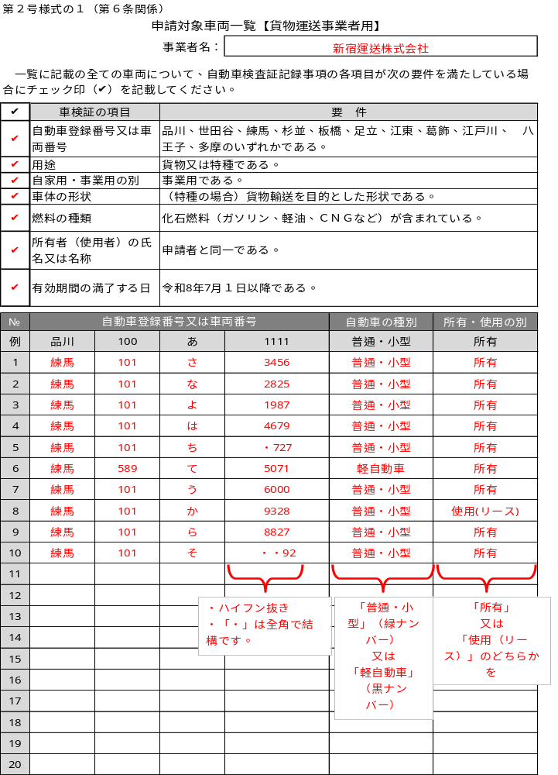
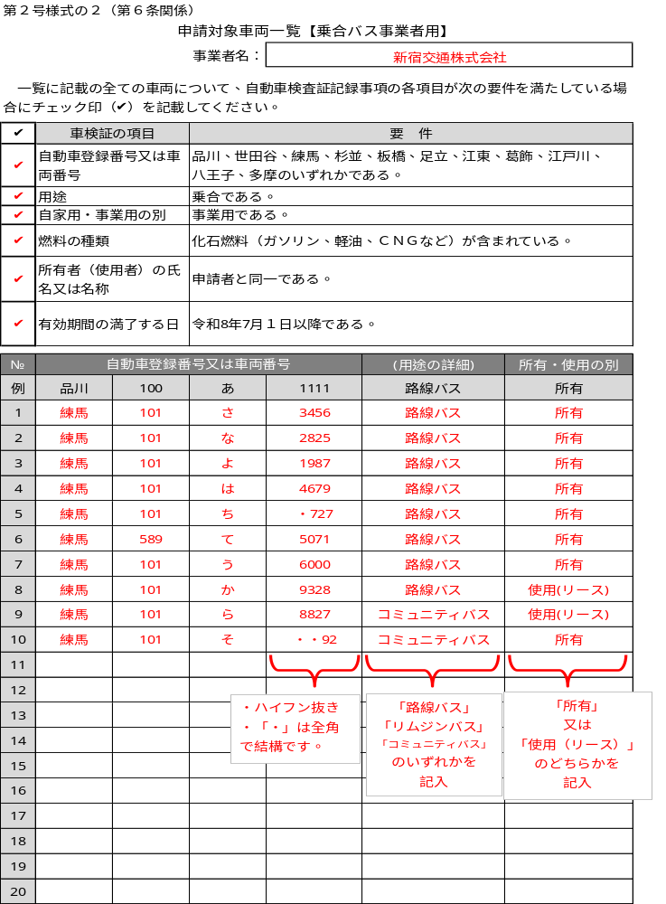
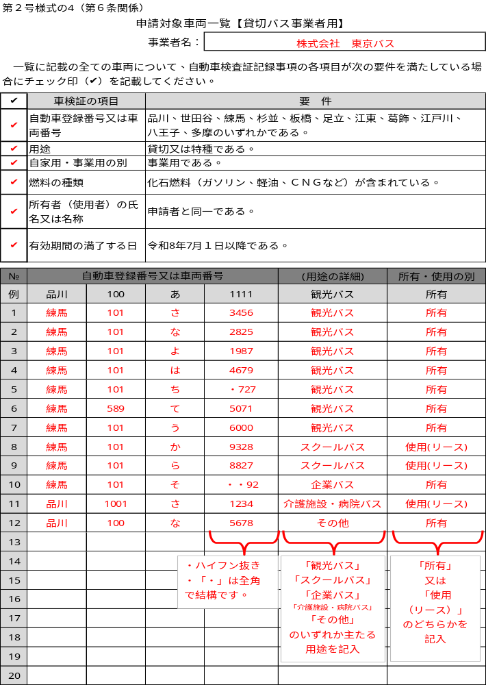
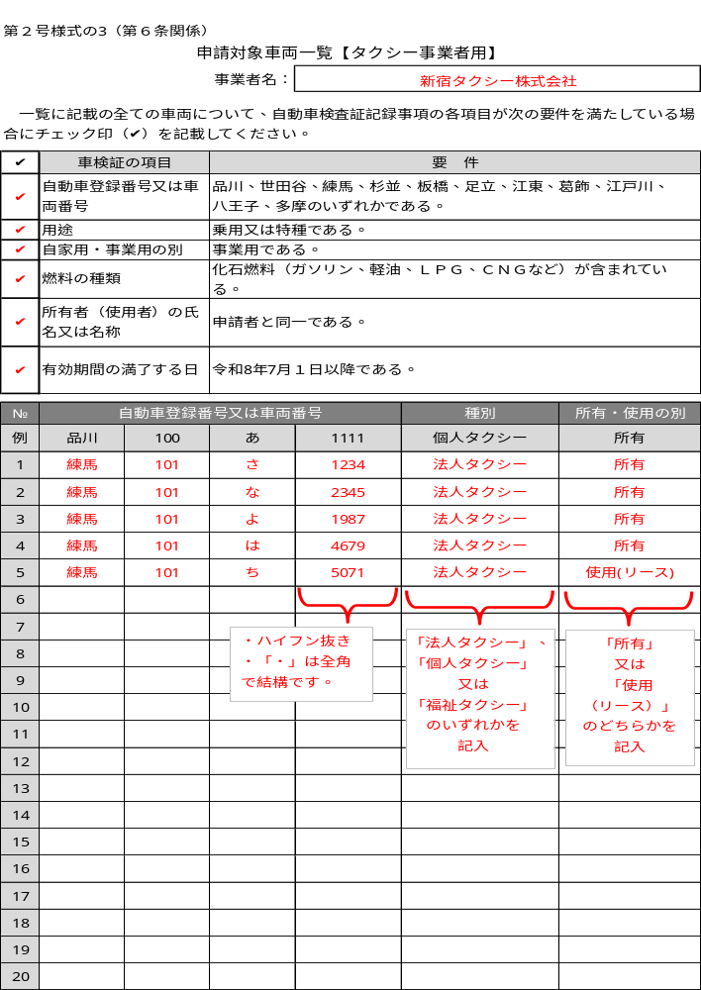

第３号様式（第８条関係）
誓 約 書
該当項目に✓
東 京 都 知 事 殿

東京都運輸事業者向け燃料高騰緊急対策事業支援金の交付申請に当たり、次の内容について誓約・同意します。


☐ 申請日の前日から起算して過去５年間に、重大な法令違反等はないこと、また、過去に国・都道府県・区市町村等から交付決定の取消し等を受けていないことを誓約します。
☐ 代表者、役員又は使用人その他の従業員若しくは構成員について、東京都暴力団排除条例第２条第２号に規定する暴力団、同条第３号に規定する暴力団員又は同条第４号に規定する暴力団関係者（以下「暴力団員等」という。）に該当せず、かつ、将来にわたっても該当しないことを誓約します。
あわせて、知事が必要と認めた場合には、暴力団員等であるか否かの確認のため、警視庁へ照会がなされることに同意します。
＊ この誓約書における「暴力団関係者」とは、以下の者をいいます。
・暴力団又は暴力団員が実質的に経営を支配する法人等に所属する者
・暴力団員を雇用している者
・暴力団又は暴力団員を不当に利用していると認められる者
・暴力団の維持、運営に協力し、又は関与していると認められる者
・暴力団又は暴力団員と社会的に非難されるべき関係を有していると認められる者
☐ 申請内容は、交付申請の規定に基づく適正なものであることを誓約します。また、審査にあたり必要な場合、関係機関に対し申請内容を照会することについて同意します。
ゴム印可
令和 8 年 11 月 8 日

所在地 東京都新宿区西新宿二丁目8番1号
企業の名称等 株式会社東京都
代表者職・氏名 東京 一郎 印
代表印又は認印

第４号様式（第６条関係）
自治体の委託･協定などでバスを運行している場合

文 書 番 号
令和 年 月 日

東京都知事 殿

○○区長 印

令和8年度東京都運輸事業者向け燃料費高騰緊急対策事業支援金交付申請に係る確認書

標記支援金に係る下記内容について、事実と相違ないことを確認しました。

記

１ 支援に当たり確認が必要となる事業の有無（該当するものに○）
有（事業名：○○区地域公共交通の運行に関する協定）
無（以下の項目への記載は必要ありません。）

２ 申請車両数
○台

３ 運行形態（該当するものに○）
委託・補助・協定・負担金・その他（ ）

４ 区市町村負担金等からの控除（該当するものに○）

○ | （１）本支援金交付決定額を、上記１に記載の事業における区市町村負担金等から控除する。
 | （２）本支援金交付決定額のうち、上記１に記載の事業において受託者が負担している額（以下「負担額」という。）を除いた金額を区市町村負担金等から控除する（負担額が本支援金交付決定額以上の金額である場合は、（１）と同様とする。）。
 | （３）本支援金交付決定額から控除すべき金額はない（当自治体は燃料費を負担していない。）。

